Chapitre I : Mouvements
Qui est en mouvement ? Qui est immobile ?

I. Immobile ou en mouvement ?

1. Interstellar
Dans Interstellar, le vaisseau doit poursuivre la station spatiale pour s'y arrimer.
Interstellar
2. Top Secret
Top Secret
Le mouvement dépend de l'observateur. Il faut définir un référentiel, c'est à dire un objet de référence par rapport auquel on étudie le mouvement.
Exemples de référentiels :
- Terrestre : le sol
- Lunaire : la Lune
- Géocentrique : le centre de la Terre
- Héliocentrique : le Soleil
Pour caractériser le mouvement d’un objet, il faut connaître :
- sa trajectoire
- sa vitesse

II. Trajectoire
Pour enregistrer des mouvements rapides, on peut utiliser la chronophotographie ou une caméra.
La trajectoire est l'ensemble des positions occupés d’un point d’un mobile. Elle dépend du référentiel.

1. Histoire de la chronophotographie (wikipédia)
Historique chronophotographie

2. Types de trajectoires
Une trajectoire est
- rectiligne si elle a la forme d’une droite.
- circulaire si elle a la forme d’un cercle. 
- curviligne si elle a la forme d’une courbe quelconque. 
Activité trajectoire et référentiels

III. Vitesse
La vitesse indique la distance parcourue en 1h (vitesse exprimée en km/h) ou en 1s (vitesse exprimée en m/s)
On peut la calculer en connaissance la distance parcourue pendant un certain temps.
v : vitesse en m/s
d : distance en m parcourue pendant la durée Δt
en s
Rappel :
- 1 an = 365,25 jours
- 1 jour = 24h
- 1h = 60 min
- 1 min = 60s
Si la vitesse augmente, on dit que l'objet accélère. Il y a accélération. Le mouvement est accéléré.
Si la vitesse diminue, on dit que l'objet ralenti. Il y a ralentissement. Le mouvement est ralenti.
Si la vitesse est constante, on dira que le mouvement est uniforme.

IV. Caractérisation d'un mouvement
Pour caractériser le mouvement d’un objet, il faut lui associer deux adjectifs : l’un pour qualifier sa trajectoire et l’autre pour qualifier la variation de sa vitesse.
Mouvement rectiligne accéléré : 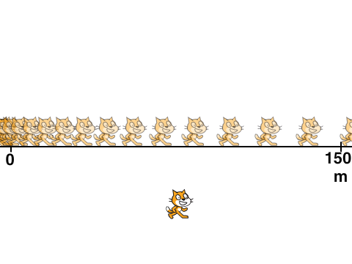
Mouvement rectiligne ralenti: 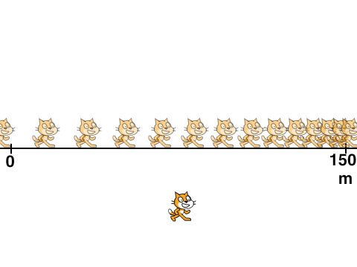
Mouvement rectiligne uniforme :

